|  |  |
| --- | --- |
| **Terminale baccalauréat professionnel** | **DOSSIER 1**  **Devoir supplémentaire 2** |
| **Question : Comment le numérique transforme-t-il les modalités du travail ?**   1. Repérer les modalités du travail engendrées par le développement du numérique 2. Identifier les conséquences de l’évolution des modalités du travail | |
| **NOM : Prénom :** | |

* Repérez et reformulez les idées principales du document ci-dessous.

**DOCUMENT - 72 % des Français travaillent en mode hybride (Enquête Zoom France)**

**Zoom Video Communications, Inc., la plateforme spécialiste des communications unifiées, annonce les résultats de son dernier sondage sur les habitudes de travail en 2024. Le travail hybride est une combinaison de travail traditionnel, en présentiel au bureau, et de télétravail, hors site.**

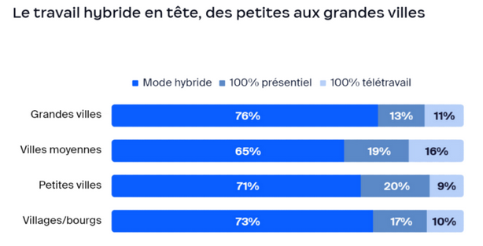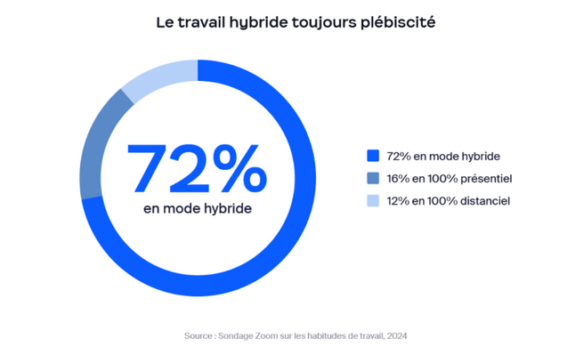

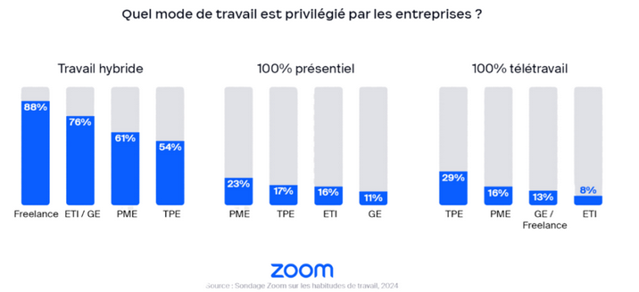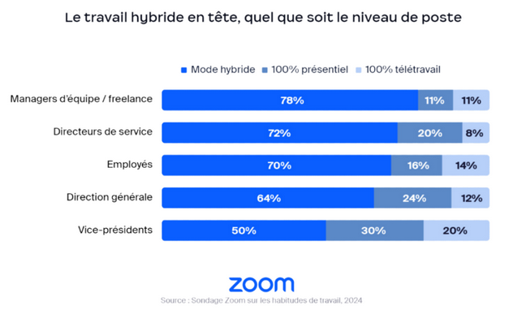

**Source :** [**https://viuz.com**](https://viuz.com) **27/05/2024**

**Idées principales :**